Zápis
z 20. stretnutia RC Nitra dňa 12. februára 2018 v penzióne Artin, Nitra

Prítomní : A. Tóth, K. Lacko-Bartoš, M. Svoreň, J. Jakubička, L. Gáll
Hostia : M. Poništ
Ospravedlnení: A. Havranová, P. Szabo, D. Peskovičová, P. Graffenau, J. Dóczy, E. Oláh, L. Tatar, L. Hetényi, M. Waldner, V. Miklík, P. Galo, G. Tuhý, K. Pieta, D. Hetényi, Ľ. Holejšovský, R. Plevka, I. Košalko

Stretnutie otvoril A. Tóth, výkonný sekretár klubu

- Prednáška – Je možné centrálne plánované hospodárstvo, „70 – te výročie Víťazného februára“
Otázka : je možné niečo upraviť, aby socializmus fungoval?
Charakter ekonomík vo svete : voľnotržné, socialistické. Prečo zlyhával socializmus, dôvody, deformované ceny, neexistencia reálnej ekonomickej kalkulácie ceny, prirodzené úsilie činnosti človeka – maximalizácia úžitku (finančný aj nefinančný), príčiny zlyhávania centrálneho plánovania
Diskusia : skúsenosti v zdravotníctve, skúsenosti v zdravotníctve, príklad Hong – Kongu – minimálne zásahy do hospodárstva od roku 1950, v súčasnosti vyrovnanie produkcie HDP na obyvateľa s USA
Diskusia : skúsenosti v zdravotníctve, v poľnohospodárstve.

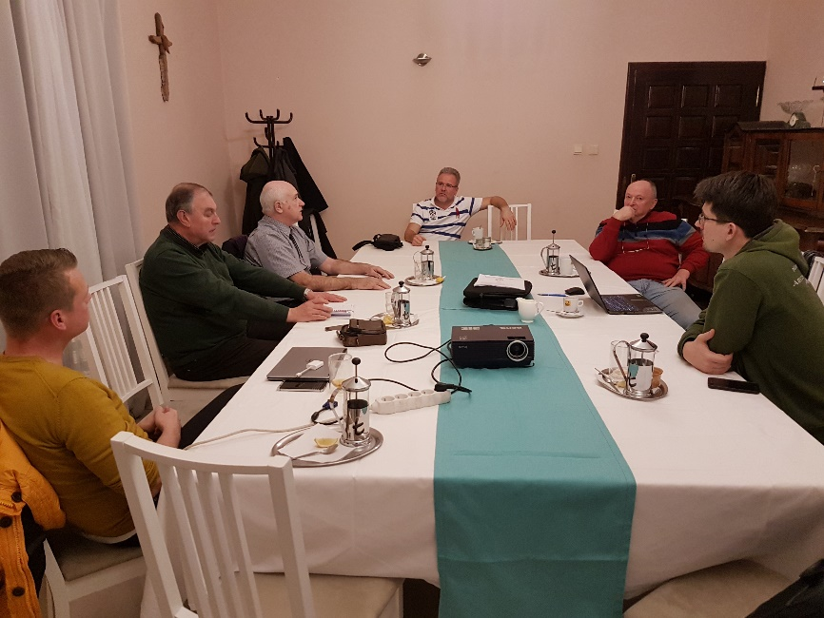

- Pripomíname Valentínsku kvapku krvi v OC MAX, dňa 14.2.2018 od 8.00 hod, inštalácia defibrilátora od cca 10.00 hod. Prosíme o účasť na podujatí.

- Plánovaný, 3 dňový zájazd (dve noci) pri príležitosti 100. výročia založenia Československej republiky. Trasa : Telč – Český Krumlov. Plánovaný termín máj – jún. Oslovíme aj Harmony, prosíme o nahlásenie záujmu. Stanovíme presný dátum zájazdu.

- Family výmena, dodatočne sa prihlásil Samuel Juhás. Po konzultácii s dištriktným koordinátorom výmeny bude možné zaradiť do výmeny.

Anna Havranová, prezidentka Rotary club Nitra 2017/2018

